El comando df, muestra el almacenamiento usado y disponible en la máquina.

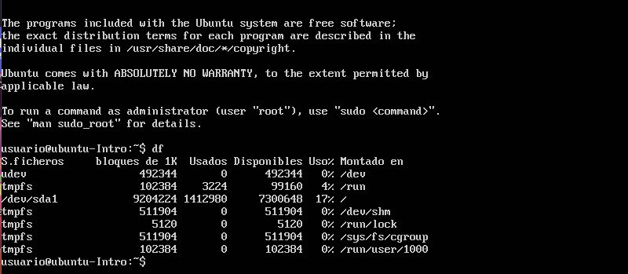

El comando top muestra una lista ordenada de procesos que se están ejecutando, osea información del servidor en tiempo real y que se van actualizando continuamente.

